Памятка по регистрации на портале Госуслуг.

1. Открываем портал государственных услуг по адресу: https://www.gosuslugi.ru/. В разделе Вход в Госуслуги нажимаем кнопку Зарегистрироваться.

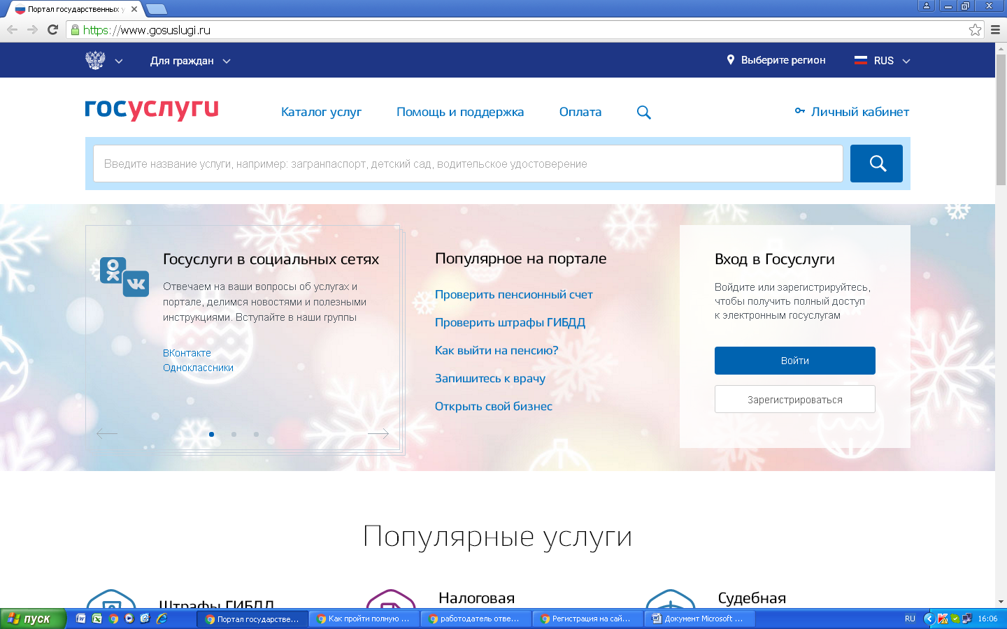

2. Открывается окно регистрации, где указываем свои имя, фамилию, номер телефона и адрес электронной почты, нажимаем кнопку Зарегистрироваться.

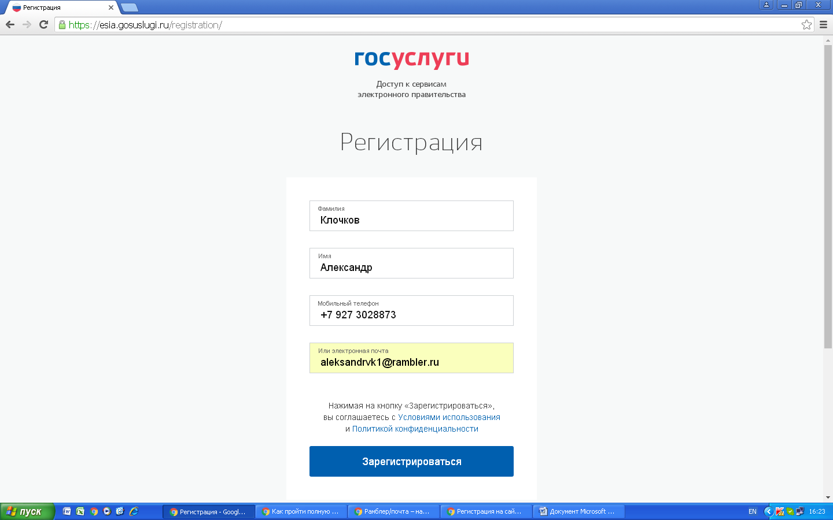

3. На указанный номер телефона придет сообщение с кодом подтверждения, в открывшемся окне вводим полученный код и нажимаем Продолжить.
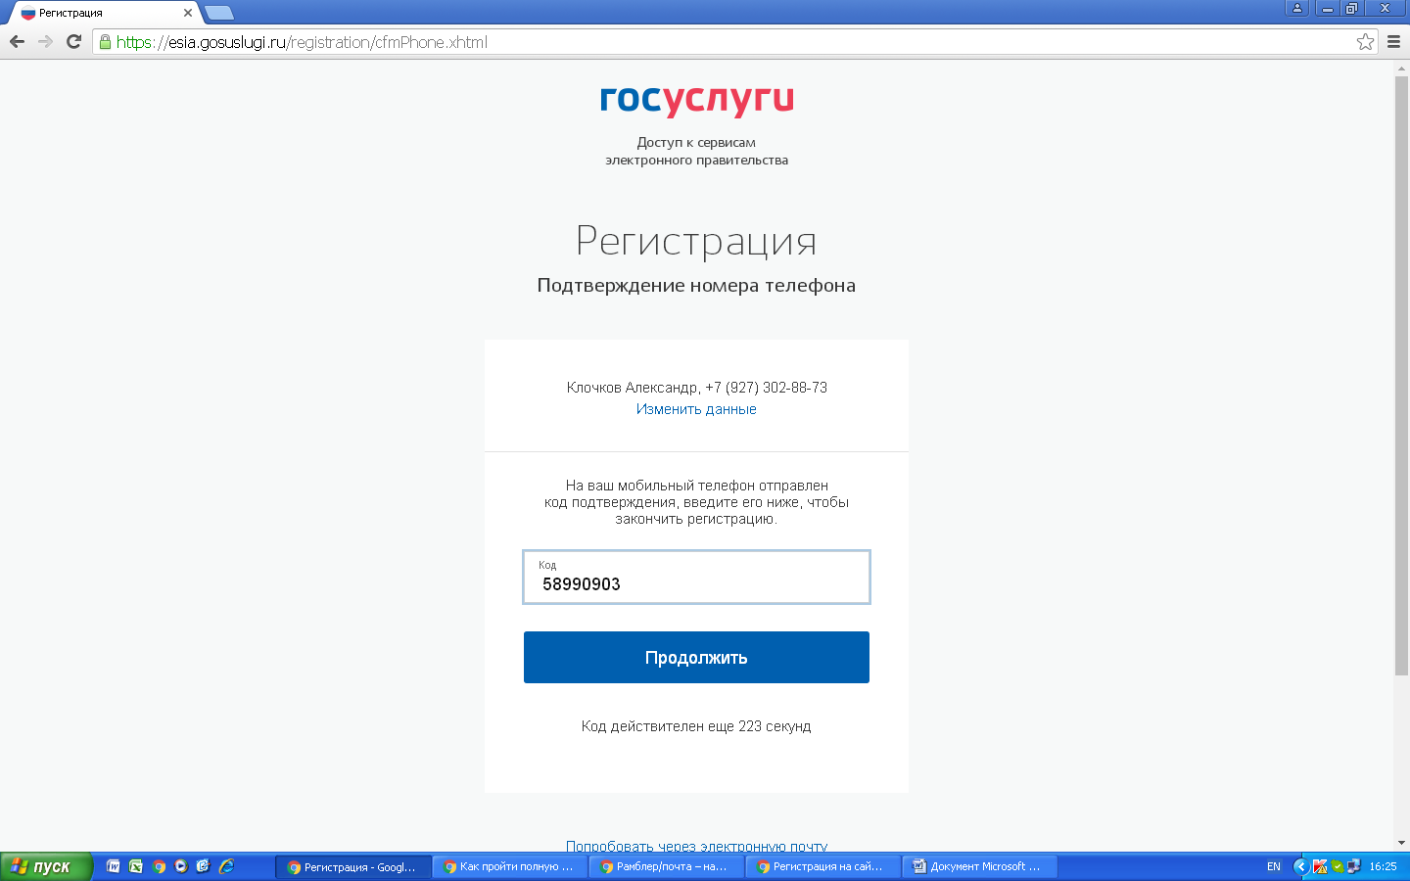

4. Далее, придумываем пароль и вводим его, повторно вводим пароль и нажимаем кнопку Готово.
Запоминаем пароль, для входа в личный кабинет.
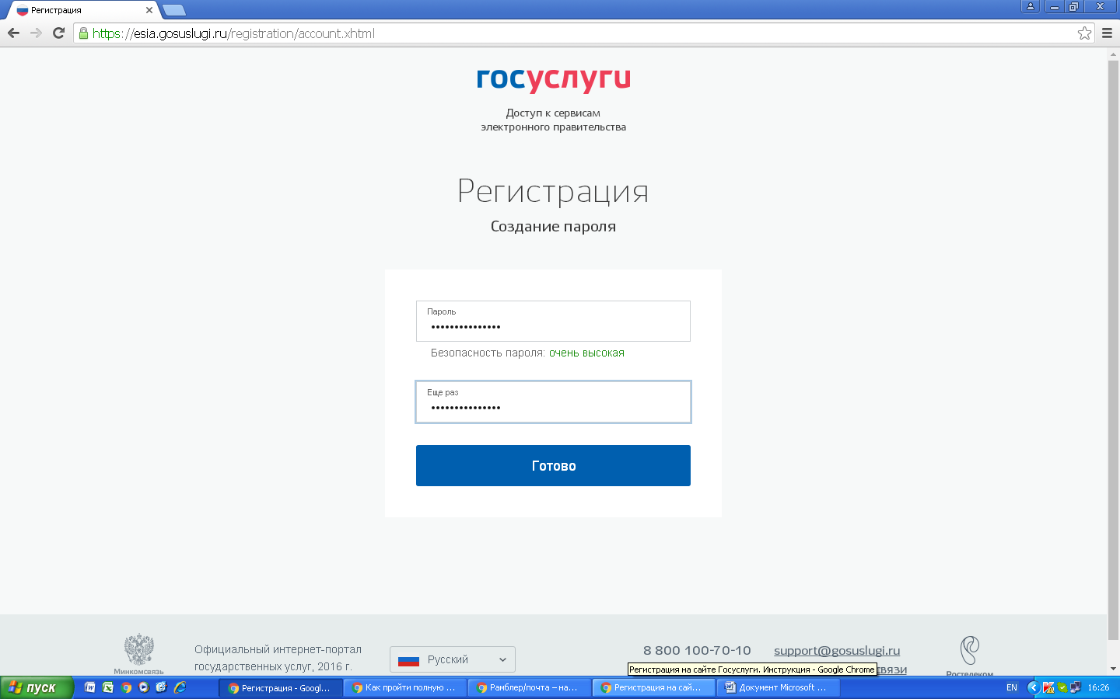

5. Открывается следующее окно, вводим свои в соответствующие поля анкеты. Для заполнения поля Отчество может потребоваться снять галочка в поле Нет отчества.
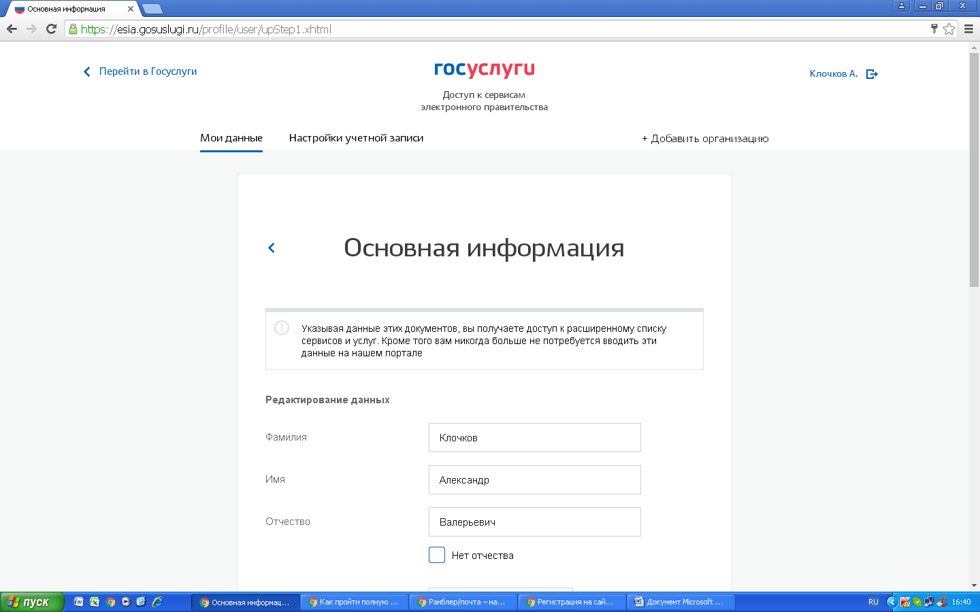

Указываем пол, дату рождения, место рождения, гражданство, вводим данные паспорта (номер, серию, кем выдан, дата выдачи и код подразделения).
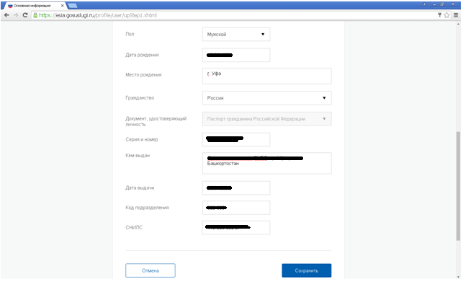

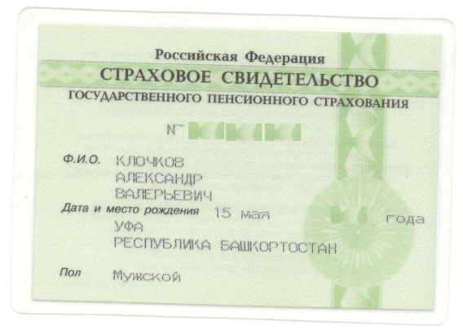
В конце анкеты указываем номер СНИЛС страхового свидетельства государственного пенсионного страхования и нажимаем кнопку Сохранить.

6. Откроется окно Госуслуги, первый этап регистрации завершен.
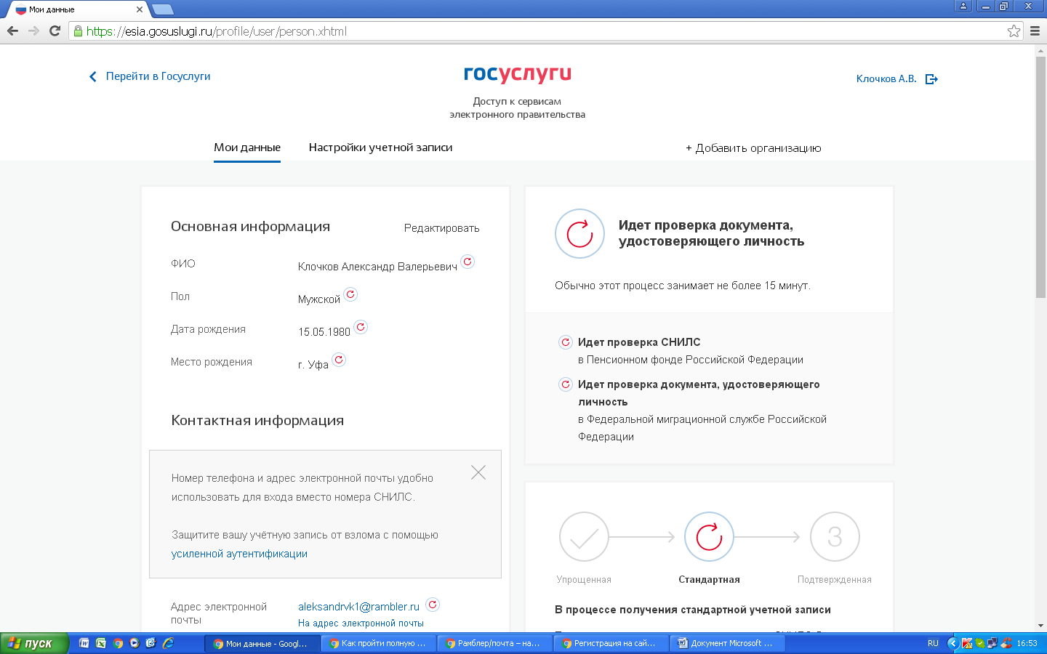

7. На указанный адрес электронной почты придут два письма.
Первое письмо о подтверждении адреса электронной почты, для подтверждения адреса электронной почты переходим по ссылке, указанной в письме.
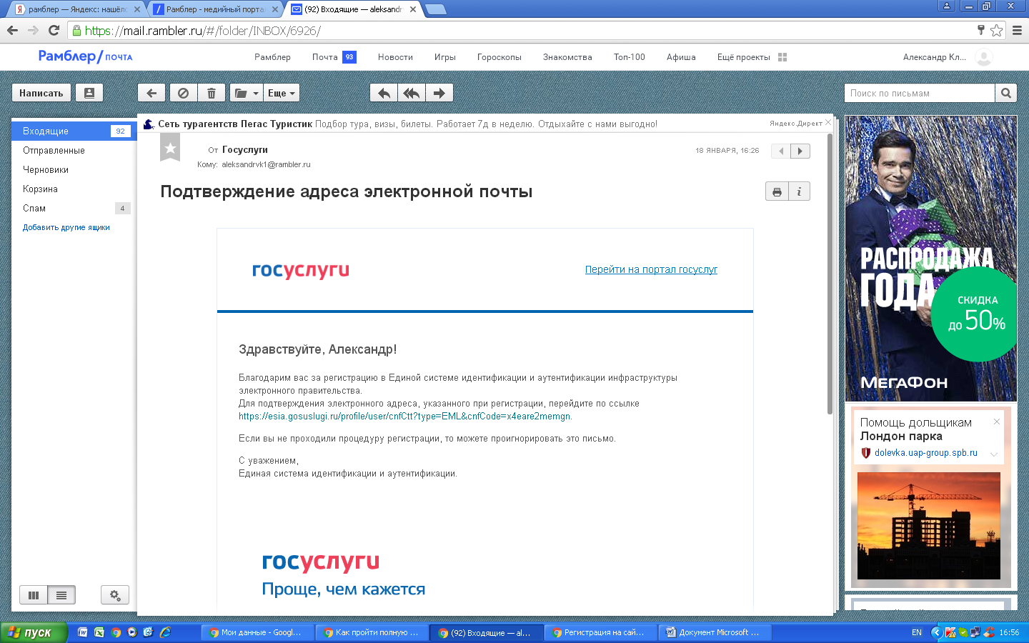

Второе письмо о подтверждении личных данных, для подтверждения личности переходим по ссылке в письме.

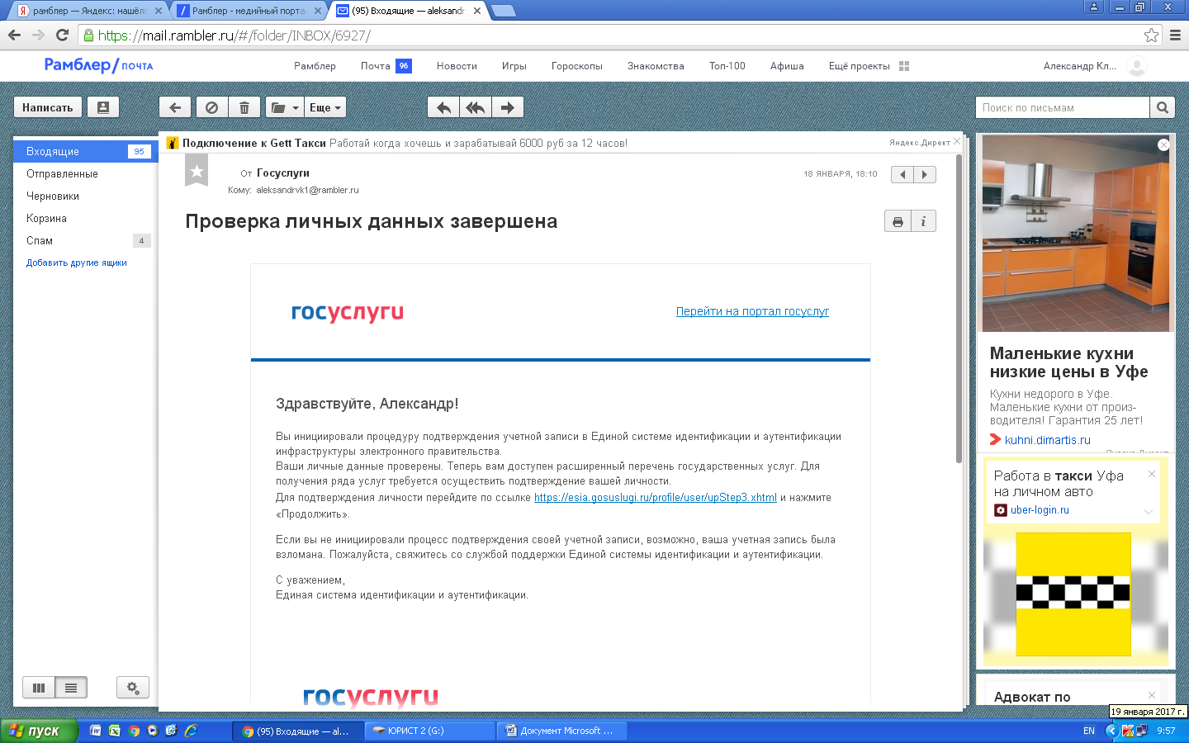

Для подтверждения личных данных может потребоваться время. Для повторного входа на портал Госуслуг указываем номер мобильного телефона или адрес электронной почты, свой пароль и нажимаем Войти.
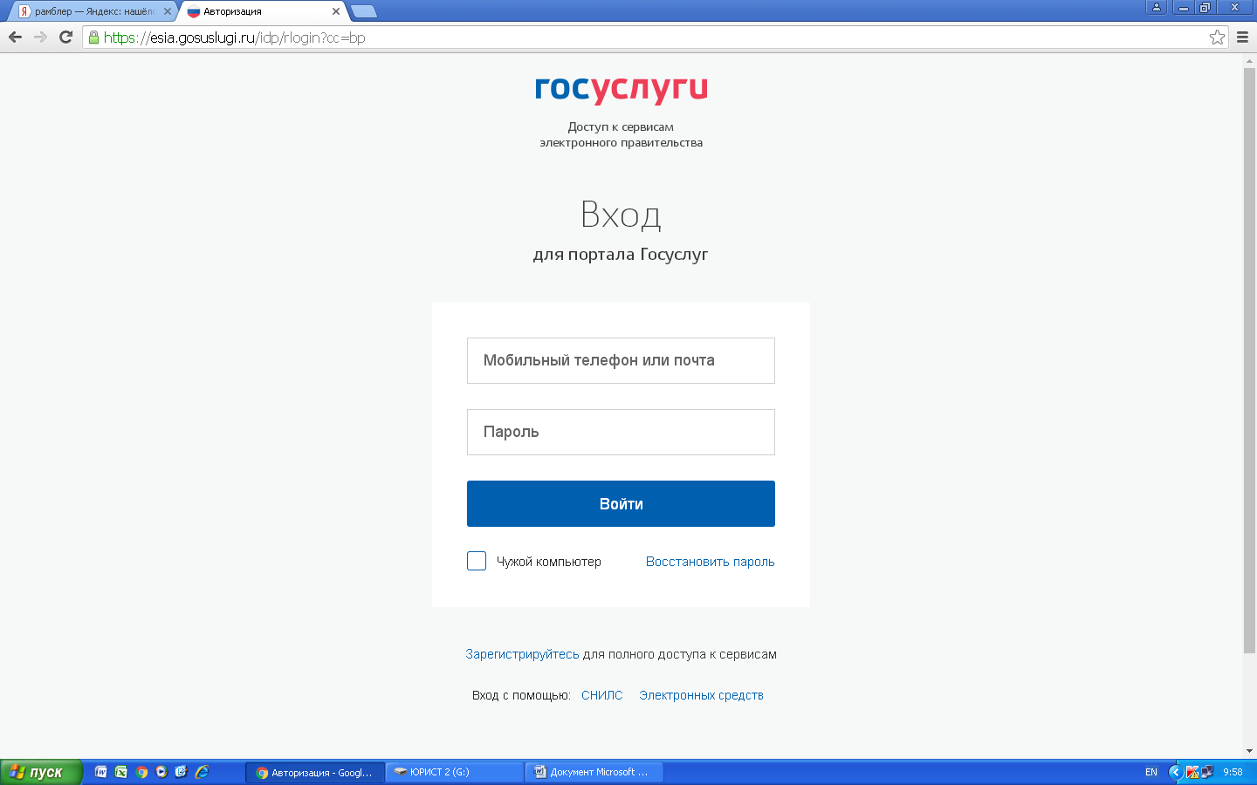

8. Откроется окно Подтверждение личности. Подтвердить личность можно лично в центре обслуживания или заказным письмом.
9. Для подтверждения личности в центре обслуживания нажимаем соответствующую кнопку. После чего, нажимаем кнопку найти центр обслуживания.

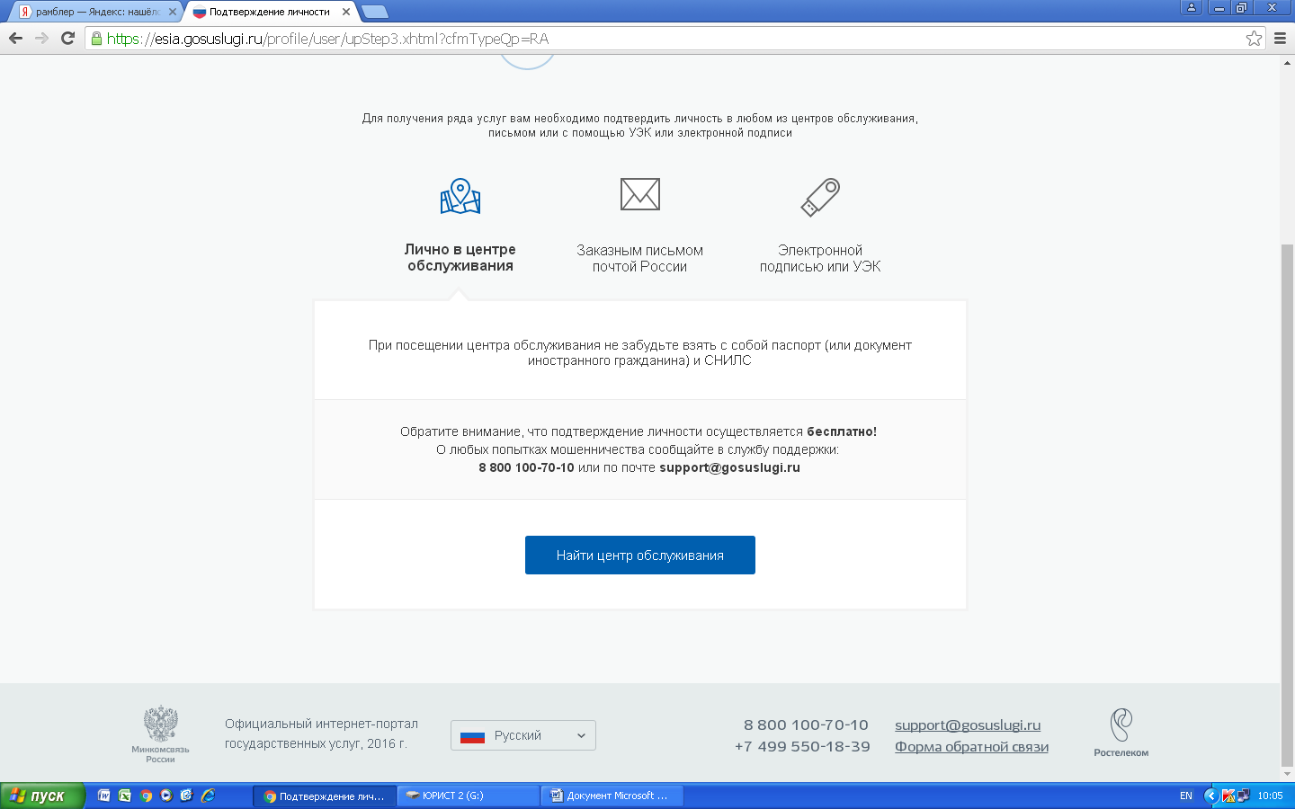

Откроется окно, в котором будут указаны Центры обслуживания пользователей (в основном это почтовые отделения).

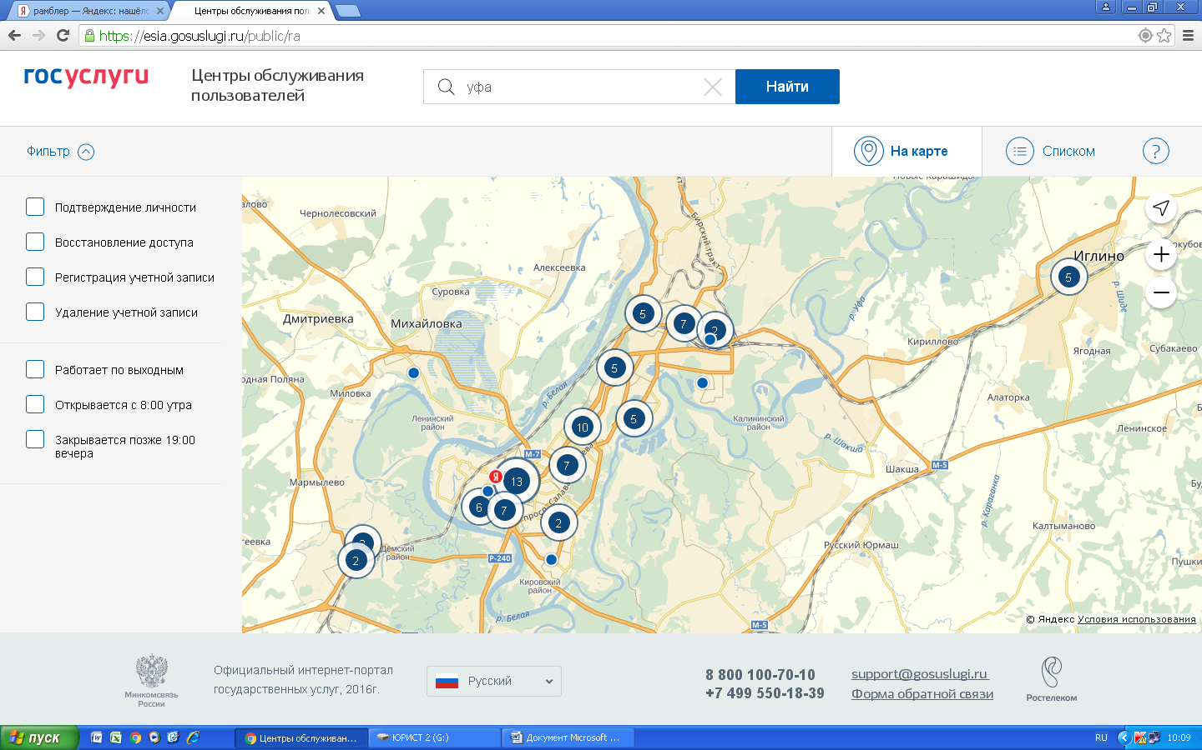

Для завершения регистрации на портале достаточно обратиться в любой Центр обслуживания пользователей (ближайшее почтовое отделение, указанное на сайте), где специалист удостоверит личность.
После этого регистрация завершена.
10. Для подтверждения личности заказным письмом нажимаем соответствующую кнопку и заполняем анкету, где указываем свой адрес.
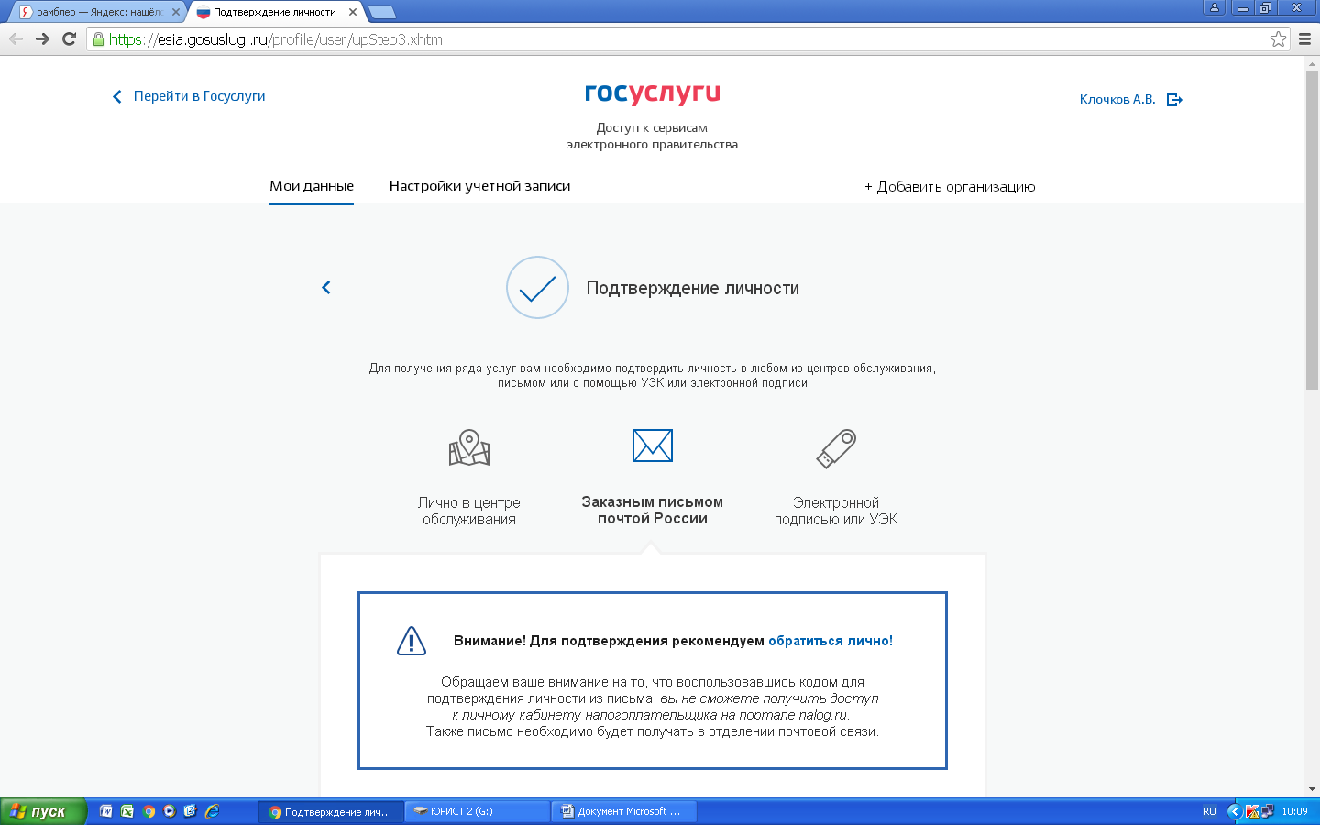

И нажимаем кнопку Заказать письмо.
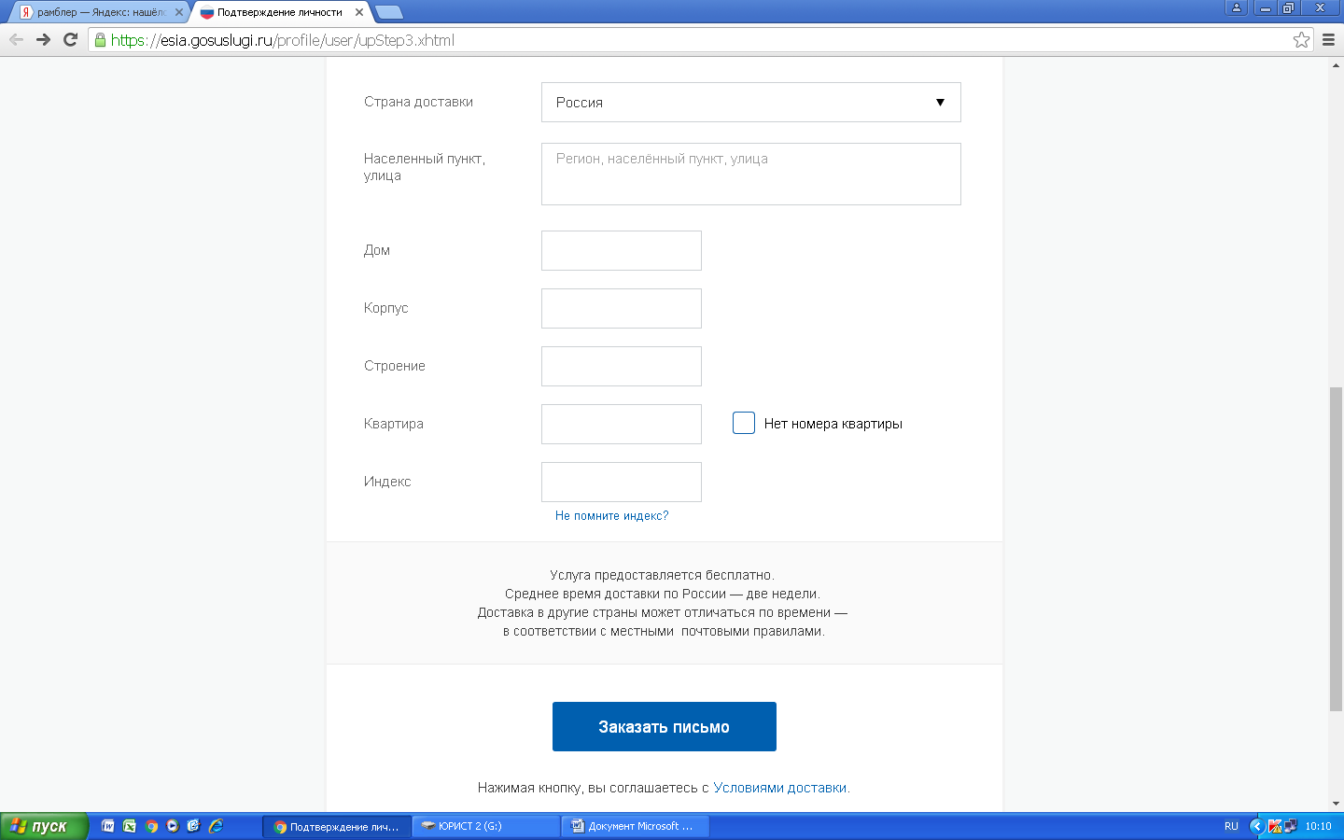

В заказном письме будет содержаться код подтверждения, который вводится в соответствующее поле, после входа на портал Госуслуг.
После этого регистрация завершена.

Регистрация на сайте Госуслуги нужна для того, чтобы упростить получение многих документов и массы полезной информации без длительных походов в соответствующие государственные учреждения, без очередей.
Например, это может быть получение загранпаспорта, замена паспорта гражданина РФ, замена водительского удостоверения в связи с истечением срока его действия, регистрация транспортных средств, запись на прием к врачу, в детский сад, в школу, регистрация по месту жительства, а также вопросы, связанные с пенсией, с налогами, штрафами и т.д.

